Министерство науки и высшего образования Российской Федерации  
Федеральное государственное бюджетное образовательное учреждение высшего образования  
«Петрозаводский государственный университет»  
Физико-технический институт  
Направление Информатика и вычислительная техника. Проектирование информационных систем в экономике

ОТЧЁТ  
по лабораторной работе №3  
**Вариант 11(3метод)**

Автор работы:

студентка группы 21218

Э.В. Таничева

«06» июня 2023 г.

**Задача:** Найти корни системы линейных алгебраических уравнений одним из методов, указанных выше. 2.3. Метод простых итераций.

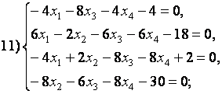

**Метод**:

Метод простых итераций используется для решения системы линейных уравнений путем последовательного уточнения приближенных значений неизвестных. Для этого система преобразуется в итерационную форму X = CX + D, где X - вектор неизвестных, C - матрица коэффициентов, D - вектор свободных членов. Для успешного решения системы необходимо, чтобы матрица C была сходящейся, то есть имела собственные значения с модулем меньше 1. Приведение системы к верхнетреугольному виду является одним из способов обеспечения сходимости метода простых итераций. Это достигается путем перестановки уравнений или умножением уравнений на подходящие коэффициенты. Когда система приведена к верхнетреугольному виду, матрица C становится диагонально преобладающей, что способствует сходимости метода. В итоге, метод простых итераций имеет более высокие шансы на успешное решение системы линейных уравнений.

Алгоритм:

1. Преобразовываем систему Ax=b к виду x=αx+β одним из описанных способов.

2. Задаем начальное приближение решения x(0) произвольно или положить x(0)=β, а также малое положительное число ε (точность).

3. Вычисляем следующее приближение x(k+1) по формуле x(k+1)=αx(k)+β.

4. Если выполнено условие |x(k+1)−x(k)| < ε, процесс завершаем и в качестве приближенного решения задачи принимаем x ≅ x(k+1). Иначе k=k+1 и переход к пункту 3.

**Блок-схема:**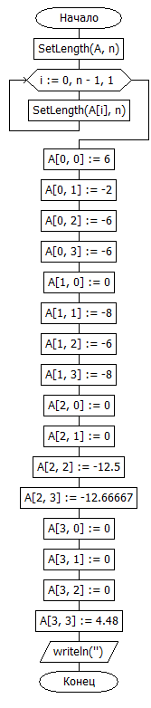 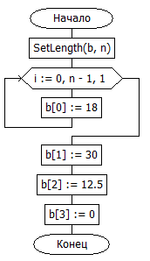 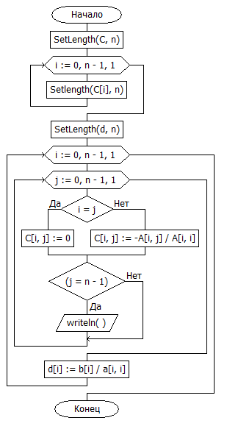 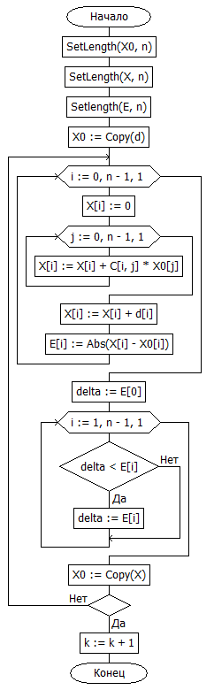 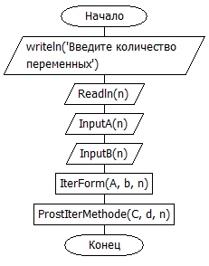

**Листинг программы:**

**Program** MetodProstIter;

**Var**

eps:= 0.1;

k:= 0;

n:integer;

A:**array of array of** real;

b:**array Of** real;

C:**array of Array of** real;

d:**array of** real;

X:**array of** Real;

**procedure** InputA(**var** n:integer);

**var**

i,j:Integer;

**begin**

SetLength(A,n);

**for** i:=0 **To** n-1 **Do**

**begin**

SetLength(A[i],n);

**end**;

A[0, 0] := 6;

A[0, 1] := -2;

A[0, 2] := -6;

A[0, 3] := -6;

A[1, 0] := 0;

A[1, 1] := -8;

A[1, 2] := -6;

A[1, 3] := -8;

A[2, 0] := 0;

A[2, 1] := 0;

A[2, 2] := -12.5;

A[2, 3] := -12.66667;

A[3, 0] := 0;

A[3, 1] := 0;

A[3, 2] := 0;

A[3, 3] := 4.48;

writeln('');

**end**;

**procedure** InputB(**var** n:integer);

**var**

i:Integer;

**begin**

SetLength(b,n);

**for** i:=0 **To** n-1 **Do**

b[0] := 18;

b[1] := 30;

b[2] := 12.5;

b[3] := 0;

**end**;

**Procedure** IterForm(A:**array of Array of** real;b:**array of** real;n:integer);

**var** i,j,l:Integer;

**begin**

SetLength(C,n);

**for** i:=0 **To** n-1 **Do**

**begin**

Setlength(C[i],n);

**end**;

SetLength(d,n);

**for** i:=0 **To** n-1 **Do**

**begin**

**for** j:=0 **To** n-1 **Do**

**begin**

**if** i=j **then**

C[i,j]:=0

**else**

C[i,j]:=-A[i,j]/A[i,i];

**if**(j=n-1) **then**

writeln();

**end**;

d[i]:=b[i]/a[i,i];

**end**;

**end**;

**Procedure** ProstIterMethode(C:**array of array of** real;d:**array of** real;n:integer);

**var** i,j:Integer;

X0:**array of** real;

delta:real;

E:**array of** real;

**begin**

SetLength(X0,n);

SetLength(X,n);

Setlength(E,n);

X0:=Copy(d);

**repeat**

**begin**

**for** i:=0 **To** n-1 **Do**

**begin**

X[i]:=0;

**for** j:=0 **To** n-1 **Do**

**begin**

X[i]:=X[i]+C[i,j]*X0[j];

**end**;

X[i]:=X[i]+d[i];

E[i]:=Abs(X[i]-X0[i]);

**end**;

delta:=E[0];

**for** i:=1 **To** n-1 **Do**

**begin**

**if** delta<E[i] **then** delta:=E[i];

**end**;

X0:=Copy(X);

**end**;

k := k + 1;

**Until** delta<=eps;

writeln;

writeln('Метод простых итераций');

writeln('Система уравнений:');

writeln('6x1-2x2-6x3-6x4-18=0');

writeln('-8x2-6x3-8x4-30=0');

writeln('-4x1-8x3-4x4-4=0');

writeln('-4x1+2x2-8x3-8x4+2=0');

**For** i:=0 **To** n-1 **Do begin**

Writeln('x=',X[i]:0:0);

**end**;

**end**;

**BEGIN**

n:=4;

InputA(n);

InputB(n);

IterForm(A,b,n);

ProstIterMethode(C,d,n);

**END**.

**Результат работы программы:**

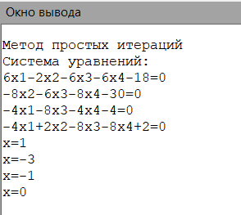

**Результат с сайта:**

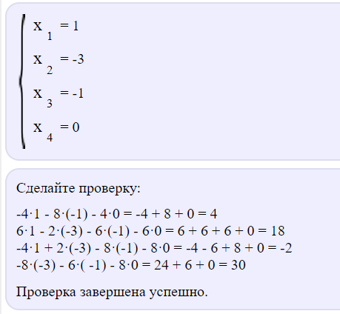

**Вывод:** Данные, полученные на сайте, совпадают со значениями, полученные в программе.